.中国疾病预防控制中心文件.

中疾控社发〔2014〕374号
______________________________________________________________________________________________________________

中国疾病预防控制中心关于召开2014年
全国疾控系统慢性病防控与营养工作会议的通知

各省（自治区、直辖市）疾控中心，新疆生产建设兵团疾控中心，各计划单列市疾控中心，中心有关单位：
为及时总结2014年度疾控系统慢性病防控与营养工作进展，部署2015年工作重点，进一步推动全国慢性病防控与营养工作，我中心定于10月中旬在广西南宁市召开2014年全国疾控系统慢性病防控与营养工作会议。现将有关事宜通知如下：
一、内容
（一）总结2013-2014年全国疾控系统慢性病防控与营养工作；
（二）部署2015年度慢性病防控与营养重点工作；
（三）交流慢性病防控与营养工作进展与经验。
二、时间
2014年10月13-14日（13日上午报到，15日12:00前离会）。
三、地点
广西壮族自治区南宁市邕江宾馆，地址：广西自治区南宁市青秀区临江路1号（会议地址及路线图见附件1）。
电话：0771-2180888
四、参会人员
（一）各省、自治区、直辖市、新疆生产建设兵团及计划单列市疾控中心慢病及营养分管主任，慢病科（所）长、营养科（所）长或营养工作负责人各1名，每单位3人（请省疾控中心通知本省计划单列市相关人员参会）；
（二）中心慢病中心、营养与健康所、流病办、控烟办领导及业务负责人2-3名，儿少中心、精神卫生中心、老年中心负责人1名；
（三）邀请国家卫生计生委疾控局及慢病营养处领导参会。
五、其他事项
（一）参会代表食宿由会议统一安排，交通费用自理。
（二）请将会议回执（见附件2）于2014年10月9日前EMAIL/传真至中国疾控中心慢病社区处。
（三）联系方式
中国疾控中心慢病社区处
联 系 人：段璎函 13391712739 石文惠 13693226628
联系电话：010-58900219
传 真：010-58900247
E-mail: 805270818@qq.com shiwenhuisy@126.com
邕江宾馆
联 系 人：何佳蔚
联系电话：15877175453

附件：1. 会议地址及路线图
2. 会议回执

二○一四年九月三十日

抄：国家卫计委疾控局
中国疾病预防控制中心办公室 2014年9月30日印发
校对人：段璎函
附件1. 会议地址及路线图

火车站至邕江宾馆

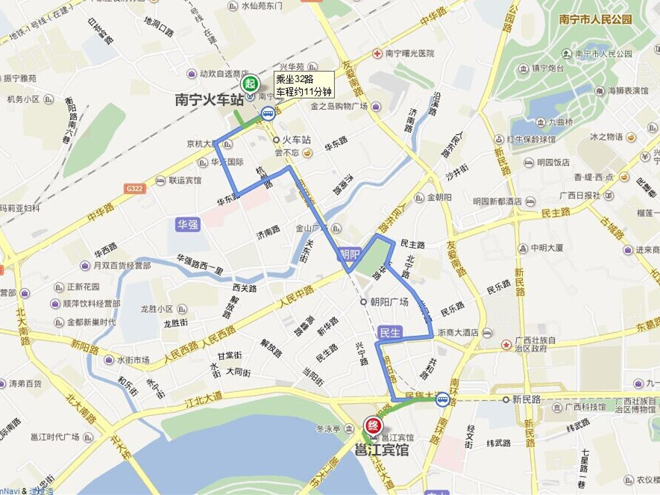

起点：南宁火车站
步行至火车站（杭州路）站
乘坐21路或31路，9路，在朝阳广场（民生朝阳路口）站下车步行至邕江宾馆
步行至火车站（中华朝阳路口）站
乘坐5路或41路，在朝阳广场（民生朝阳路口）站下车，步行至邕江宾馆

江南汽车站至邕江宾馆

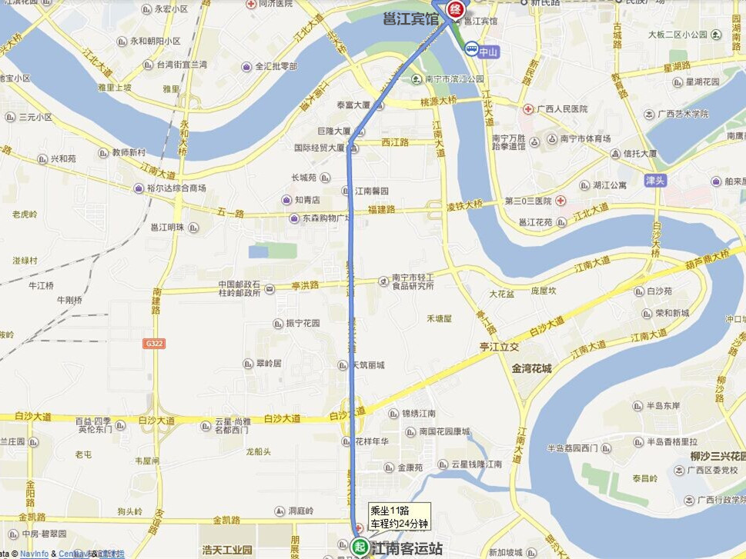

起点：江南汽车站
乘坐11路(或207路)，在民族江北路口下车，步行至邕江宾馆
乘坐21路(或31路 41路)在朝阳广场(民生朝阳路口)站下车，步行至邕江宾馆
乘坐802路，在市一医院站下车，步行至邕江宾馆

吴圩机场至邕江宾馆

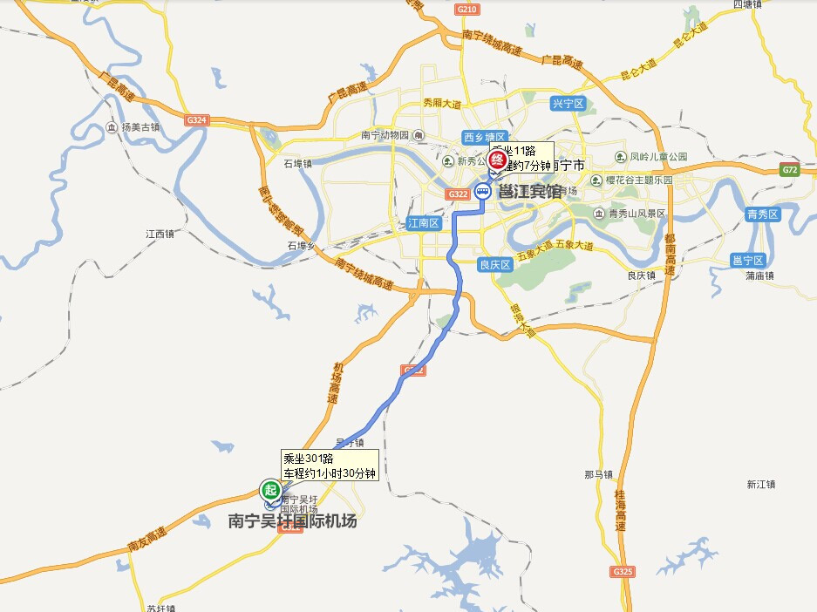

起点：吴圩机场
乘坐机场大巴至邕江宾馆
乘坐301路，在星光淡村路口下车，转乘11路或207路到民族江北路口下车，或转乘219路(或39路区间)到民族共和路口下车，步行至邕江宾馆

琅东汽车站至邕江宾馆

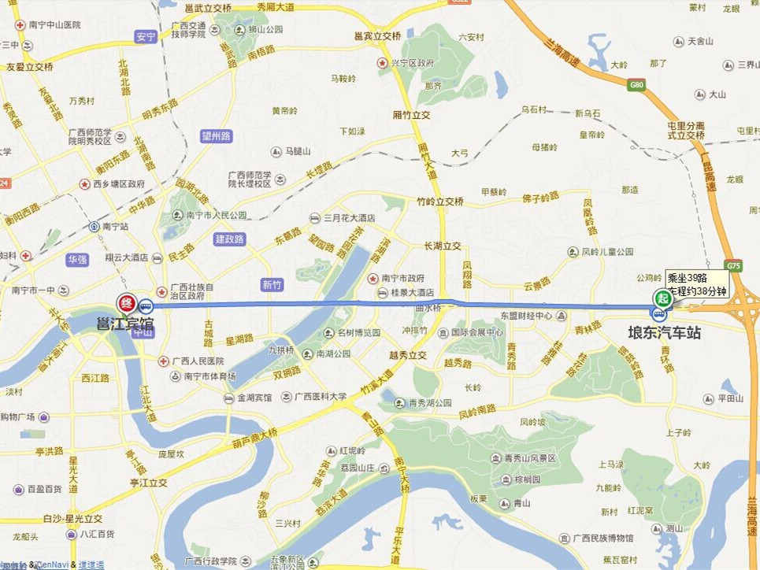

起点：琅东汽车站
步行至琅东站
乘坐39路或6路，在民族共和路口站下车，步行至邕江宾馆
乘坐701路，在邕江桥北站下车，步行至邕江宾馆
乘坐76路或45路，在民族江北路口下车，步行至邕江宾馆

附件2. 会议回执

会议回执
姓名 | 性别 | 单位 | 职务 | 电话

联系方式：
联 系 人：段璎函 石文惠
联系电话：010-58900219
手 机：13391712739 13693226628
传 真：010-58900247
E-mail: 805270818@qq.com shiwenhuisy@126.com

